附件2

中共淮安市委政法委
2020年度部门预算公开

目 录

第一部分 部门概况
一、主要职能
二、部门机构设置及预算单位构成情况
三、2020年度部门主要工作任务及目标
第二部分 2020年度部门预算表
一、收支预算总表
二、收入预算总表
三、支出预算总表
四、财政拨款收支预算总表
五、财政拨款支出预算表（功能科目）
六、财政拨款基本支出预算表（经济科目）
七、一般公共预算支出预算表（功能科目）
八、一般公共预算基本支出预算表（经济科目）
九、一般公共预算“三公”经费、会议费、培训费支出预算表
十、政府性基金预算财政拨款支出预算表
十一、一般公共预算机关运行经费支出预算表
十二、政府采购支出预算表
第三部分 2020年度部门预算情况说明
第四部分 名词解释

第一部分 部门概况
- 主要职能
1、组织协调、指导维护全市社会稳定的工作。
2、开展社会治理、综治与平安建设、维稳工作、反邪教工 作、队伍建设各项工作。
3、开展执法监督，依法处理涉法涉诉问题。
4、代管市法学会相关工作。
5、组织推动政法工作的调研和宣传工作，探索政法、综合 治理工作改革，总结新经验，解决新问题。
6、指导下级政法委各项业务工作。
7、办理市委、市政府和省委政法委交办的其他事项
二、部门机构设置及预算单位构成情况
1. 根据部门职责分工，本部门内设机构包括政治部、办公 室、研究室、执法督察处、综治一处、综治二处、依法治市处、 宣传教育处、代管市法学会 。本部门下属单位包括：淮安市综 治信息化管理服务中心。
2．从预算单位构成看，纳入本部门2020年部门汇总预算编制范围的预算单位共计1家，具体包括： 市委政法委本级。
三、2020年部门主要工作任务及目标
以市第七次党代会第四次会议精神为指导，进一步统一思想、凝聚共识，以“开局即决战 起步即冲刺”的姿态，攻坚克难、开拓奋进，力争做到各项工作开门红，奋力开创品质政法工作新局面。
要认真总结回顾，在坚定信心的基础上翻篇归零再出发。2019年是政法工作硕果累累的一年，品质政法理念形成体系，扫黑除恶、网格化社会治理、队伍建设等重点工作成效显著，取得了一系列标志性、关键性、引领性的重大突破，书写了浓墨重彩的一笔。全委机关要在不断坚持和发扬优良传统的基础上，进一步振奋精神、鼓足干劲，切实提高品质机关建设标准，持续推进政法事业高质量跨越发展。
要认清态势走势，在准确把握大势的前提下理清思路再突破。从历史的维度、全局的高度、理念的深度对待政法工作，始终坚持“一切为民”的工作理念，以“品质政法突破年”为引领，以市域社会治理现代化为突破，找准工作的着力点、关键处，按照系统全局思维、创新创优导向、务实高效举措的要求，切实提升政法工作内涵、品质，让社会治理含金量更足、离老百姓更近。
要坚持提质提效，在建设品质机关的目标上砥砺奋进再发力。始终将班子建设、队伍建设和机关建设放在头版头条位置，坚持班子建设和队伍建设双向发力、理论武装和作风建设齐头并进、规范运转和督查推进协抓共管，进一步给足压力、挖掘潜力，树立正确的用人导向，形成比学赶超的浓厚氛围，奋力打造执行力强、创造力强、感召力强的品质机关。

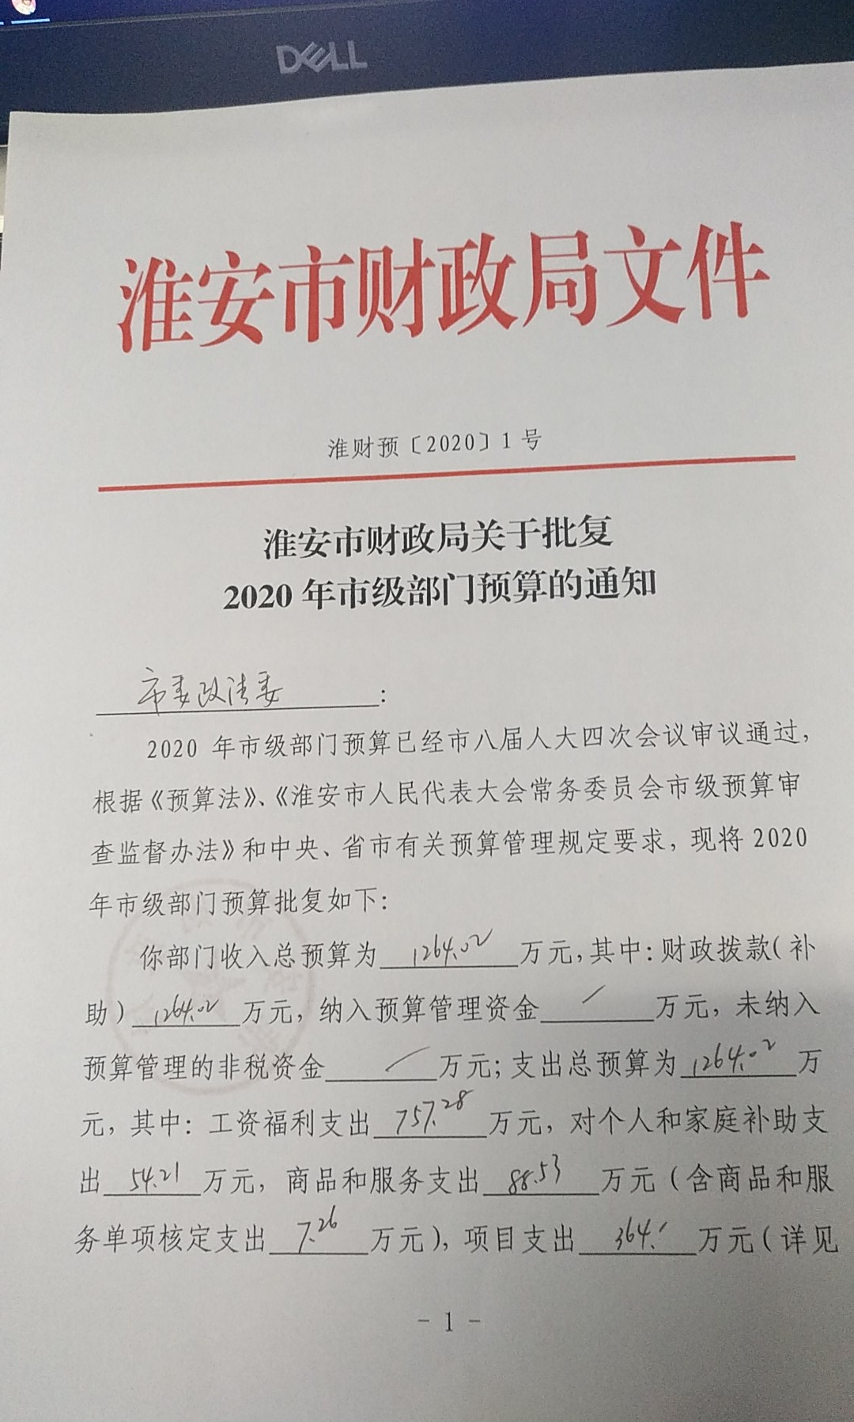
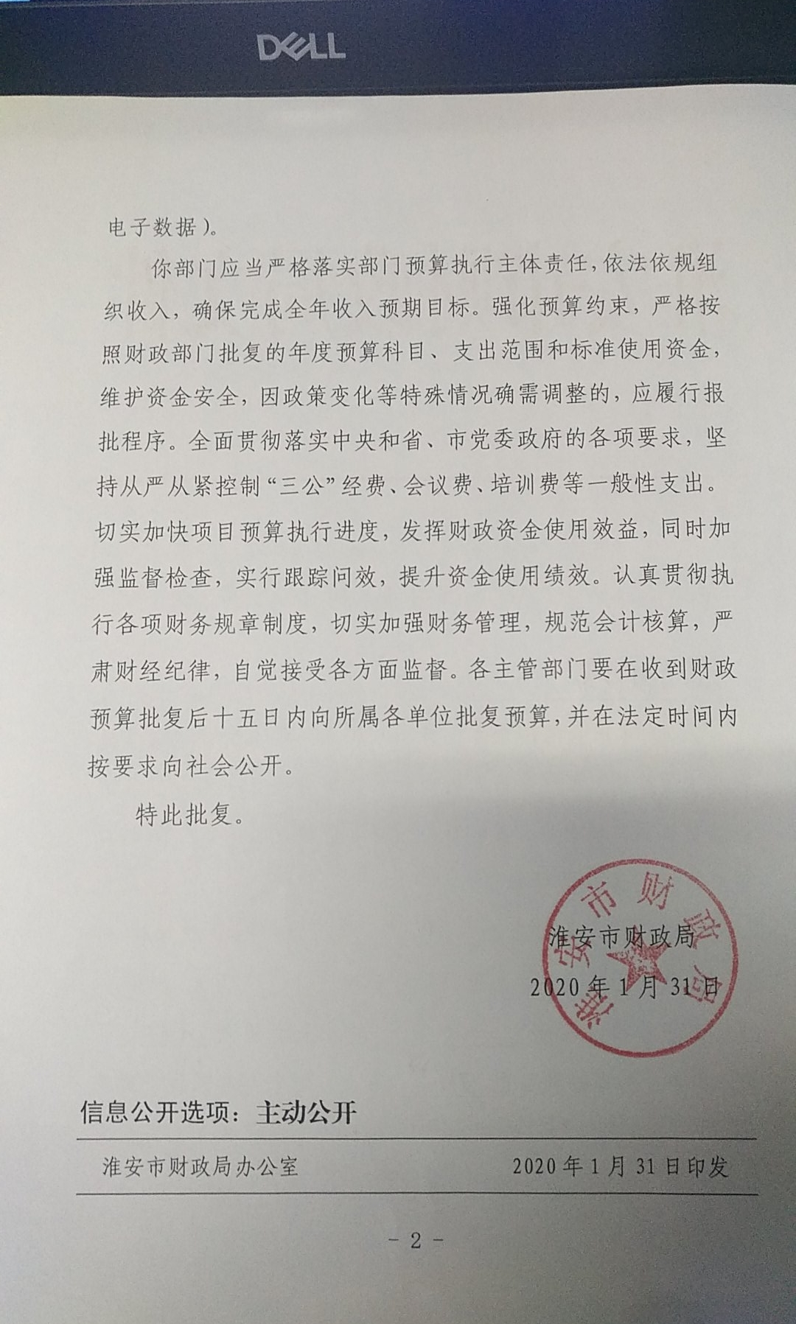
第二部分 市委政法委2020年度部门预算表
公开01表
收支预算总表
部门名称：中共淮安市委政法委员会 |  |  |  | 单位:万元
收入 |  | 支出
项目名称 | 金额 | 功能分类 |  | 支出用途
 |  | 功能科目名称 | 金额 | 项目名称 | 金额
一、财政拨款 | 1264.02 | 一、一般公共服务支出 | 1182.31 | 一、基本支出 | 900.02
1. 一般公共预算 | 1264.02 | 二、外交支出 |  | 二、项目支出 | 364
2. 政府性基金预算 |  | 三、国防支出 |  | 三、单位预留机动经费
二、财政专户管理资金 |  | 四、公共安全支出
三、其他资金 |  | 五、教育支出
 |  | 六、科学技术支出
 |  | 七、文化旅游体育与传媒支出
 |  | 八、社会保障和就业支出
 |  | 九、卫生健康支出
 |  | 十、节能环保支出
 |  | 十一、城乡社区支出
 |  | 十二、农林水支出
 |  | 十三、交通运输支出
 |  | 十四、资源勘探工业信息等支出
 |  | 十五、商业服务业等支出
 |  | 十六、金融支出
 |  | 十七、自然资源海洋气象等支出
 |  | 十八、住房保障支出 | 81.71
 |  | 十九、粮油物资储备支出
 |  | 二十、灾害防治及应急管理支出
 |  | 二十一、其他支出
当年收入小计 | 1264.02 | 当年支出小计 |  |  | 1264.02
上年结转资金 |  | 结转下年资金
收入合计 | 1264.02 | 支出合计 |  |  | 1264.02

公开02表
收入预算总表
部门名称：中共淮安市委政法委员会 |  | 单位：万元
项目名称 |  | 金额
收入总计 |  | 1264.02
一般公共预算资金 | 小计 | 1264.02
 | 公共财政拨款（补助）资金 | 1264.02
 | 专项收入
政府性基金 | 小计
财政专户管理资金 | 小计
 | 专户管理教育收费
 | 其他非税收入
其他资金 | 小计
 | 事业收入
 | 经营收入
 | 其他收入
上年结转和结余资金 | 小计
 | 其中：动用上年结转和结余资金

公开03表
支出预算总表
部门名称：中共淮安市委政法委员会 |  |  |  | 单位：万元
合计 | 基本支出 | 项目支出 | 单位预留机动经费 | 结转下年资金
1264.02 | 900.02 | 364

公开04表
财政拨款收支预算总表
部门名称：中共淮安市委政法委员会 |  |  | 单位:万元
收入 |  | 支出
项目名称 | 金额 | 支出用途
 |  | 项目名称 | 金额
一、一般公共预算 | 1264.02 | 一、基本支出 | 900.02
二、政府性基金预算 |  | 二、项目支出 | 364
 |  | 三、单位预留机动经费
收入合计 | 1264.02 | 支出合计 | 1264.02

公开05表
财政拨款支出预算表（功能科目）
部门名称：中共淮安市委政法委员会 |  | 单位：万元
功能科目编码 | 功能科目名称 | 金 额
合 计 |  | 1,264.02
201 | 一般公共服务支出 | 1,182.31
20136 | 其他共产党事务支出 | 1,182.31
2013601 | 行政运行 | 767.38
2013602 | 一般行政管理事务 | 364.00
2013650 | 事业运行 | 50.93
221 | 住房保障支出 | 81.71
22102 | 住房改革支出 | 81.71
2210201 | 住房公积金 | 81.71
注：“科目编码”和“科目名称”为必填项。

公开06表
财政拨款基本支出预算表（经济科目）
中共淮安市委政法委员会 单位：万元
科目编码 | 科目名称 | 金额
合计 |  | 900.02
301 | 工资福利支出 | 757.28
30101 | 基本工资 | 132.69
30102 | 津贴补贴 | 366.88
30103 | 奖金 | 23.75
30108 | 机关事业单位基本养老保险缴费 | 58.49
30109 | 职业年金缴费 | 29.24
30110 | 职工基本医疗保险缴费 | 29.29
30111 | 公务员医疗补助缴费 | 11.79
30112 | 其他社会保障缴费 | 5.76
30113 | 住房公积金 | 81.71
30107 | 绩效工资 | 17.68
302 | 商品和服务支出 | 88.53
30201 | 办公费 | 12.50
30202 | 印刷费 | 3.00
30203 | 咨询费 | 1.00
30204 | 手续费 | 1.00
30208 | 取暖费 | 0.78
30211 | 差旅费 | 3.00
30212 | 因公出国（境）费用 | 8.50
30215 | 会议费 | 3.00
30216 | 培训费 | 2.26
30217 | 公务接待费 | 1.20
30228 | 工会经费 | 10.62
30229 | 福利费 | 0.56
30239 | 其他交通费用 | 26.21
30299 | 其他商品和服务支出 | 14.90
303 | 对个人和家庭的补助 | 54.21
30301 | 离休费 | 21.48
30302 | 退休费 | 32.63
30309 | 奖励金 | 0.10
注：“科目编码”和“科目名称”为必填项。

公开07表
一般公共预算支出预算表（功能科目）
部门名称：中共淮安市委政法委员会 |  | 单位：万元
功能科目编码 | 功能科目名称 | 金 额
合 计 |  | 1,264.02
201 | 一般公共服务支出 | 1,182.31
20136 | 其他共产党事务支出 | 1,182.31
2013601 | 一般行政管理事务 | 767.38
2013602 | 行政运行 | 364.00
2013650 | 事业运行 | 50.93
221 | 住房保障支出 | 81.71
22102 | 住房改革支出 | 81.71
2210201 | 住房公积金 | 81.71
注：“科目编码”和“科目名称”为必填项。

公开08表
一般公共预算基本支出预算表（经济科目）
部门名称：中共淮安市委政法委员会 单位：万元
科目编码 | 科目名称 | 金额
合计 |  | 900.02
301 | 工资福利支出 | 757.28
30101 | 基本工资 | 132.69
30102 | 津贴补贴 | 366.88
30103 | 奖金 | 23.75
30108 | 机关事业单位基本养老保险缴费 | 58.49
30109 | 职业年金缴费 | 29.24
30110 | 职工基本医疗保险缴费 | 29.29
30111 | 公务员医疗补助缴费 | 11.79
30112 | 其他社会保障缴费 | 5.76
30113 | 住房公积金 | 81.71
30107 | 绩效工资 | 17.68
302 | 商品和服务支出 | 88.53
30201 | 办公费 | 12.50
30202 | 印刷费 | 3.00
30203 | 咨询费 | 1.00
30204 | 手续费 | 1.00
30208 | 取暖费 | 0.78
30211 | 差旅费 | 3.00
30212 | 因公出国（境）费用 | 8.50
30215 | 会议费 | 3.00
30216 | 培训费 | 2.26
30217 | 公务接待费 | 1.20
30228 | 工会经费 | 10.62
30229 | 福利费 | 0.56
30239 | 其他交通费用 | 26.21
30299 | 其他商品和服务支出 | 14.90
303 | 对个人和家庭的补助 | 54.21
30301 | 离休费 | 21.48
30302 | 退休费 | 32.63
30309 | 奖励金 | 0.10
注：“科目编码”和“科目名称”为必填项。

公开09表
一般公共预算“三公”经费、会议费、培训费
支出预算表
部门名称：中共淮安市委政法委员会 单位：万元
合计 | “三公”经费 |  |  |  |  |  | 会议费 |  | 培训费
 | 小计 | 因公出国（境）费 | 公务用车购置及运行维护费 |  |  | 公务接待费
 |  |  | 小计 | 公务用车购置费 | 公务用车运行维护费
116.96 | 9.7 | 8.5 | 0 | 0 | 0 | 1.2 | 60 |  | 47.26

公开10表
政府性基金预算财政拨款支出预算表
部门名称：中共淮安市委政法委员会 |  | 单位：万元
功能科目编码 | 功能科目名称 | 金 额
合 计
注：1、“科目编码”和“科目名称”为必填项
2、本单位无政府性基金，此表为空表

公开11表
一般公共预算机关运行经费支出预算表
部门名称：中共淮安市委政法委员会 单位：万元
科目编码 | 科目名称 | 机关运行经费支出
合 计 |  | 83.24
302 | 商品和服务支出 | 83.24
30201 | 办公费 | 11.50
30202 | 印刷费 | 2.00
30203 | 咨询费 | 1.00
30204 | 手续费 | 1.00
30208 | 取暖费 | 0.78
30211 | 差旅费 | 3.00
30212 | 因公出国（境）费用 | 8.50
30215 | 会议费 | 2.00
30216 | 培训费 | 2.00
30217 | 公务接待费 | 1.20
30228 | 工会经费 | 9.50
30229 | 福利费 | 0.46
30239 | 其他交通费用 | 26.21
30299 | 其他商品和服务支出 | 14.09
注：1.“机关运行经费”指行政单位（含参照公务员法管理的事业单位）使用一般公共预算安排的基本支出中的日常公用经费支出，包括办公及印刷费、邮电费、差旅费、会议费、福利费、日常维修费、专用材料及一般设备购置费、办公用房水电费、办公用房取暖费、办公用房物业管理费、公务用车运行维护费及其他费用。
2.“科目编码”和“科目名称”为必填项。

公开12表
政府采购支出预算表
部门名称：中共淮安市委政法委员会 |  |  |  |  | 单位：万元
采购品目大类 | 专项名称 | 经济科目 | 采购物品名称 | 采购组织形式 | 总计
合计
一、货物A
二、工程B
三、服务C
注：1.采购组织形式为：集中采购、部门集中采购和分散采购。
2.采购品目名称根据《政府采购品目分类目录》（财库[2013]189号）规定品目名称填写。
3、本单位2020年无政府采购支出，此表为空表。

第三部分 2020年度部门预算情况说明
一、收支预算总体情况说明
中共淮安市委政法委员会2020年度收入、支出预算总计1264.02万元，与上年相比收、支预算总计各增加171.54万元，增长15.7%。其中：
（一）收入预算总计1264.02万元。包括：
1．财政拨款收入预算总计1264.02万元。
（1）一般公共预算收入预算1264.02 万元，与上年相比增加171.54万元，增长15.7%。主要原因是房补标准上调，新进人员，人员经费增多。
（2）政府性基金收入预算0万元，与上年相同。
2．财政专户管理资金收入预算总计0万元。与上年预算数相同。
3．其他资金收入预算总计0万元。与上年预算数相同。
4．上年结转资金预算数为0万元。与上年预算数相同。
（二）支出预算总计1264.02万元。包括：
1．一般公共服务（类）支出1182.31万元，主要用于行政运行。与上年相比增加（减少）156.03万元，增长（减少）15.20 %。主要原因是房补标准上调，新进人员，人员经费增多。
2．住房保障（类）支出81.71万元，主要用于缴存在职人员住房公积金。与上年相比增加15.51万元，增长23.43%。主要原因是新进人员8人。
3．结转下年资金预算数为0万元，与上年相同。
此外，基本支出预算数为900.02万元。与上年相比增加178.54万元，增长24.75%。主要原因是房补标准上调，新进人员，人员经费增多。
项目支出预算数为364万元。与上年相比减少7万元，减少1.9 %。主要原因是机构改革项目经费设置变化、按财政要求压减项目支出。
单位预留机动经费预算数为0万元。与上年相同。
二、收入预算情况说明
市委政法委本年收入预算合计1264.02万元，其中：
一般公共预算收入1264.02万元，占100%；
政府性基金预算收入0万元，占0%；
财政专户管理资金0万元，占0 %；
其他资金0万元，占0%；
上年结转资金0万元，占0%。
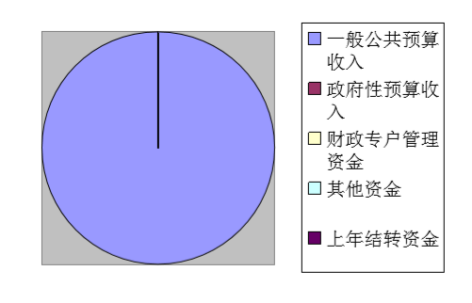
图1：收入预算图
三、支出预算情况说明
市委政法委本年支出预算合计1264.02万元，其中：
基本支出900.02万元，占71.20%；
项目支出364万元，占28.80%；
单位预留机动经费0万元，占0%；
结转下年资金0万元，占0%。

图2：支出预算图
四、财政拨款收支预算总体情况说明
市委政法委2020年度财政拨款收、支总预算1264.02万元。与上年相比，财政拨款收、支总计各增加171.54万元，增长15.7%。主要原因是房补标准上调，新进人员，人员经费增多。
五、财政拨款支出预算情况说明
市委政法委2020年财政拨款预算支出1264.02万元，占本年支出合计的100%。与上年相比，财政拨款支出增加171.54万元，增长15.7%。主要原因是房补标准上调，新进人员，人员经费增多。
其中：
（一）一般公共服务（类）
1．其他共产党事务支出（款）行政运行（项）支出767.38
万元，与上年相比增加148.96万元，增加24.09%。主要原因是
人员增加，房补增多。
2．其他共产党事务支出（款）一般行政管理事务（项）支
出364.00万元，与上年相比减少7万元，减少1.89 %。主要原因机构改革项目经费设置变化、按财政要求压减项目支出。
3．其他共产党事务支出（款）事业运行（项）支出50.93
万元，与上年相比增加14.07万元，增长37.17 %。主要原因是人员增多。
（二）住房保障（类）
1．住房改革支出（款）住房公积金（项）支出81.71万元，
与上年相比增加15.51万元，增长23.43%。主要原因是新进人员。
六、财政拨款基本支出预算情况说明
市委政法委2020年度财政拨款基本支出预算900.02万元，其中：
（一）人员经费757.28万元。主要包括：：基本工资、津贴
补贴、奖金、机关事业单位基本养老保险缴费、职业年金缴费、
职工基本医疗保险缴费、公务员医疗补助缴费、其他社会保障
缴费、绩效工资、离休费、退休费、奖励金、住房公积金。
（二）公用经费88.53万元。主要包括：办公费、印刷费、咨
询费、手续费、邮电费、取暖费、差旅费、因公出国（境）费
用、会议费、培训费、公务接待费、劳务费、委托业务费、工
会经费、福利费、其他交通费用、其他商品和服务支出。
七、一般公共预算支出预算情况说明
市委政法委2020年一般公共预算财政拨款支出预算1264.02万元，与上年相比增加171.54万元，增长15.7%。主要原因是房补标准上调，新进人员，人员经费增多。
八、一般公共预算基本支出预算情况说明
市委政法委2020年度一般公共预算财政拨款基本支出预算
900.02万元，其中：
（一）人员经费757.28万元。主要包括：基本工资、津贴补
贴、奖金、机关事业单位基本养老保险缴费、职业年金缴费、
职工基本医疗保险缴费、公务员医疗补助缴费、其他社会保障
缴费、绩效工资、离休费、退休费、奖励金、住房公积金。
（二）公用经费88.53万元。主要包括：办公费、印刷费、咨
询费、手续费、邮电费、取暖费、差旅费、因公出国（境）费
用、会议费、培训费、公务接待费、劳务费、委托业务费、工
会经费、福利费、其他交通费用、其他商品和服务支出。
九、一般公共预算“三公”经费、会议费、培训费支出预算情况说明
市委政法委2020年度一般公共预算拨款安排的“三公”经费预算支出中，因公出国（境）费支出8.5万元，占“三公”经费的87.63%；公务用车购置及运行费支出0万元，占“三公”经费的0%；公务接待费支出1.2万元，占“三公”经费的12.37 %。具体情况如下：
1．因公出国（境）费预算支出8.5万元，比上年预算减少3.2万元，主要原因出国计划减少。
2．公务用车购置及运行费预算支出0万元。其中：
（1）公务用车购置预算支出0万元，比上年预算相同。
（2）公务用车运行维护费预算支出0万元，比上年预算相同。
3．公务接待费预算支出1.2万元，比上年预算减少0.06万元，主要原因控制公务接待。
市委政法委2020年度一般公共预算拨款安排的会议费预算支出60万元，比上年预算减少27.7万元，主要原因项目经费压减，控制会议支出。
市委政法委2020年度一般公共预算拨款安排的培训费预算支出47.26万元，比上年预算减少14.87万元，主要原因减小培训规模。
十、政府性基金预算支出预算情况说明
市委政法委2020年政府性基金支出预算支出0万元。与上
年预算数相同，本部门无政府性基金支出。
十一、一般公共预算机关运行经费支出预算情况说明
2020年本部门一般公共预算机关运行经费预算支出83.24
万元，与上年相比增加9.45万元，增长（降低）12.81 %。主要原因是人员增多。
十二、政府采购支出预算情况说明
2020年度政府采购支出预算总额0万元，其中：拟采购货物支出0万元、拟采购工程支出0万元、拟购买服务支出0万元。
十三、国有资产占用情况
本部门共有车辆0辆，其中，一般公务用车0辆、执法执勤用车0辆、特种专业技术用车0辆、其他用车0辆等。单价50万元（含）以上的设备0台（套）。
十四、预算绩效目标设置情况说明
2020年度，本部门单位共___0__个项目纳入绩效目标管理，涉及财政性资金合计__0__万元；本部门单位整体支出（□纳入、□未纳入）绩效目标管理，涉及财政性资金___0_万元。

第四部分 名词解释
一、财政拨款：指一般公共预算财政拨款和政府性基金预算财政拨款。
二、一般公共预算：包括公共财政拨款（补助）资金、专项收入。
三、财政专户管理资金：包括专户管理行政事业性收费（主要是教育收费）、其他非税收入。
四、其他资金：包括事业收入、经营收入、其他收入等。
五、基本支出：指为保障机构正常运转、完成工作任务而发生的人员支出和公用支出。
六、项目支出：指在基本支出之外为完成特定工作任务和事业发展目标所发生的支出。
七、单位预留机动经费：指预算单位年初预留用于年度执行中增人、增资等不可预见支出的经费。
八、“三公”经费：指部门用一般公共预算财政拨款安排的因公出国（境）费、公务用车购置及运行费和公务接待费。其中，因公出国（境）费反映单位公务出国（境）的住宿费、旅费、伙食补助费、杂费、培训费等支出；公务用车购置及运行费反映单位公务用车购置费、燃料费、维修费、过路过桥费、保险费、安全奖励费用等支出；公务接待费反映单位按规定开支的各类公务接待（含外宾接待）支出。
九、机关运行经费：指行政单位（含参照公务员法管理的事业单位）使用一般公共预算安排的基本支出中的日常公用经费支出，包括办公及印刷费、邮电费、差旅费、会议费、福利费、日常维修费、专用材料及一般设备购置费、办公用房水电费、办公用房取暖费、办公用房物业管理费、公务用车运行维护费及其他费用。

